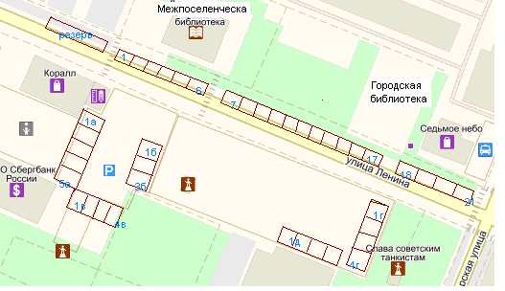

Схема размещения торгово- развлекательных зон.
№№ зон (площадь места) | назначение | Ответственный
1-17 (5х3) | подворье (школы, МО, по согласованию) | Администрация города  Дубинин С.М.
18-21(5х3) | Розничная торговля (ИП, продукты питания, по согласованию) | Администрация города  Дубинин С.М.
1а-5а(5х3) | Розничная торговля (Предприятия и организации, продукция, по согласованию) | Администрация города  Дубинин С.М.
1 б-3 б(5х3) | Розничная торговля (ИП, продукты питания, по согласованию) | Администрация города  Дубинин С.М.
1в-4в(5х3) | Розничная торговля (ИП, сувенирная продукция, по согласованию) | Администрация города  Дубинин С.М.
1г-4г,1д-4д(5х5) | Аттракционы (по согласованию) | Администрация города  Дубинин С.М.
Телефон для справок:8(47150)2-30-31
- размещения на территории МО строго по согласованию.
время заезда с 18-00 29.08 до 9-00 30.08

Список предпринимателей изъявивших желание принять участие в дне города

1. Хлебнов А.Н. место 3б
2.Литвинов 2б
3. Гатилова С.Д. 1в
4. Симонов И.В. 4в
5. Загрекова О.В. 16-17
6. Базыль В.И. 1г
7. Татаринова С.С. 4а
8. Голубев Е.С. 3а
9. Оленина Т.А 1д-4д
10.Лучков Г.А. 4г
11. Говоров Г.М. 1б
12. Горностаева Ю.Н. 22 (перед танцплощадкой)
13. Ерпулева М.В. 3в
14. Кашин С.А 2в
15. Полухина В.В 5а
16. Петрушин А.А. 4д
17. Беседин А.А. 2г-3г
18. Скрипник Г.М. 3в

